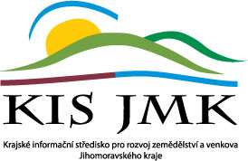



POZVÁNKA

na webinář (seminář dle opatření nařízení vlády COVID 19)
Hospodaření na půdě s využitím technologií precizního zemědělství

19. května 2021
9:00 – 11:00 hodin
Online
(odkaz k připojení obdržíte e-mailem po registraci)
Přednášející:
- Ing. Vojtěch Lukas, Ph.D.

PROGRAM WEBINÁŘE:

- Zahájení
- Význam precizního zemědělství a základní principy
- Metody mapování nevyrovnanosti půdy a porostů
- Postupy variabilního provádění pěstebních operací
- Vyhodnocení přínosů a budoucí vývoj
- Diskuze
- Závěr

Webinář je pro účastníky bezplatný.

Prosíme o registraci do 2021 (do 12:00) přes webové rozhraní na odkazu:
https://forms.office.com/Pages/ResponsePage.aspx?id=naqG7syiaUaw1bVHtBwZkfYfQ7wR70tCusDiF0BBKq1UMFc5VDMwUzJUUEJYOTE4U1dWQUQ4TUU3UC4u

Organizační zabezpečení:
Ing. Helena Tušarová, RAK Jmk, tel.: 725 035 960
e-mail: rak@rakjm.cz, kis@kisjm.cz

